四川省上消化道癌早诊早治管理平台

一、项目背景
作为国家医改重大公共卫生专项，农村上消化道癌早诊早治项目在我省已开展十余年，截止2018年全省共12个项目点，由四川省癌症防治中心办公室进行项目管理、质量控制、现场督导等工作，项目开展以来多次受到国家项目办的认可。
2019年起，我省开始开展上消化道癌机会性筛查工作，筛查任务量由以往的2.4万陡然增长到26万例，项目承担医疗机构从12家增加到84家，覆盖全川18个市州50个县区。此外，受国家项目办委派，我省作为重点省份，需同时负责重庆、青海、西藏网络数据管理和技术指导任务。全省癌症早诊早治项目覆盖面不断扩大，项目管理和技术指导面临前所未有的挑战：
1.技术指导任务压力大。作为全省项目的技术指导单位，过去主要采用集中培训和现场督导相结合的方式开展质控工作。随着项目覆盖面的陡增，项目基层专业技术人员数量已突破300人，集中培训只能做到面上理论性讲授，对每个学员实操能力的提升意义不大；专家时间及精力有限，现场指导无法覆盖90余家执行单位。既往的技术指导模式无法满足全新的项目任务要求。
2.数据上报质量要求高。为掌握项目执行进度，评估实施效果，国家项目办建立了针对上消化道癌机会性筛查的网络直报系统，要求基层项目机构每季度直接上传筛查数据。为缓解国家服务系统的压力，国家项目办要求各省独立构建自己的服务器，以做项目数据备份。现目前，国家直报系统仍处于调试阶段，且要求上报的内容较少，省级层面无数据审核质控权限，全省项目数据质量难以全面把控。
3.基层专业技术队伍管理任务重。今年起，项目点数量增加，且各项目点均涉及管理、内镜、病理等多专业，基层队伍人数达数百人。面对庞大的专业技术队伍，仅靠过去传统松散非系统化的管理和培训模式，缺乏针对性和强制性，不能有效提升基层队伍的筛查和早诊早治能力。
4.日常管理事务繁杂。项目管理涉及通知发文、项目问答、数据上传、意见反馈等等内容，现目前主要采取邮件、微信、电话等方式进行，工作任务量大，上传下达渠道不通畅，且信息常常滞后。
二、平台建设目的
拟在全国范围内创新性构建上消化道癌早诊早治管理平台，达到以下目的：
- 开展远程技术支持，覆盖所有项目点，实现癌症防治相关知识在线传播，实现内镜、病理专家在线示教，在线指导和实时互动，切实减轻省级技术指导负担。
- 建立省级上消化道癌早诊早治数据直报系统，在对接国家直报系统标准的基础上，完善数据收集内容，规范数据上报质量，开展目标人群全周期数据管理。
- 打造基层专业人员成长数据库，建立个人档案，收集个体技术需求，开展技术考评，记录技术成长轨迹。
（4）构建项目办公管理系统，实现在线上传下达，确保项目管理的时效性与准确性。
（5）根据项目要求及实际工作需求，不断更新完善平台相关功能,为今后打造全省癌症防治综合防控平台奠定基础。
三、平台构架
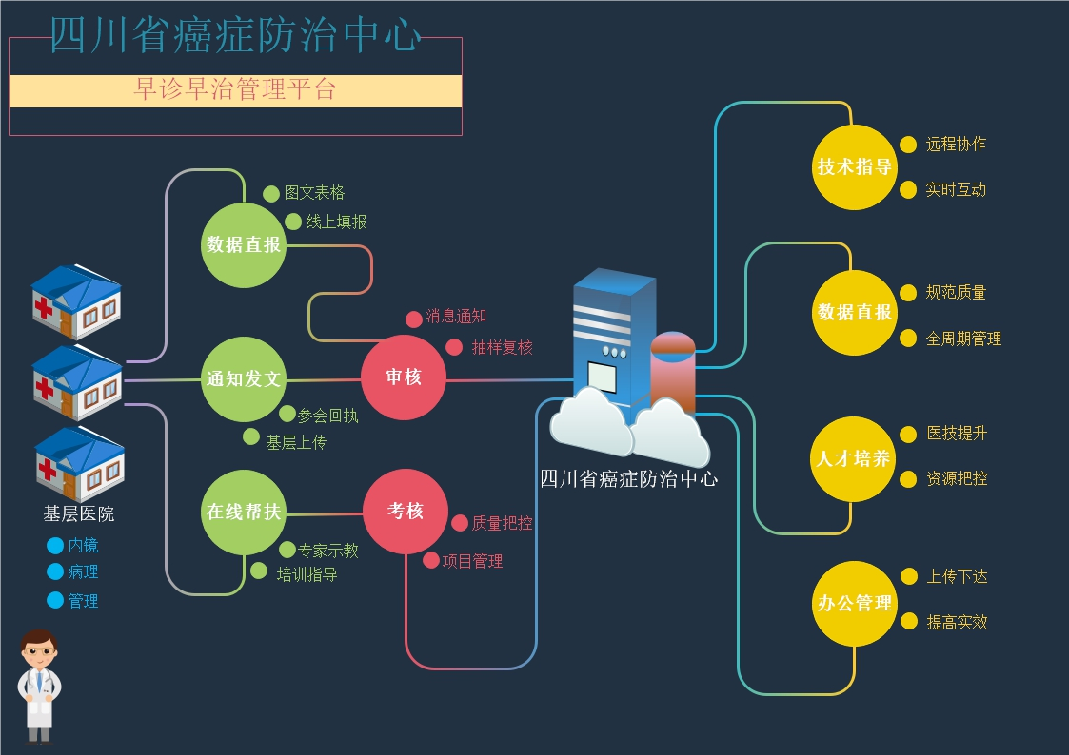
采取PC端、APP、微信公众号相结合的方式，打造集在线示教、在线指导、学术问答、数据直报、行政办公、人才管理等多功能为一体的上消化道癌早诊早治管理平台。
四、平台功能
模块 | 描述 | 功能
内镜远程示教 | 线上示教内镜镜下、手部动作影像，建立以语音、白板、截图、留言、点评等多种交互形式的实时互动，并支持回放。支持APP功能 | 1.支持显示/隐藏自己的摄像头图像
内镜远程示教 | 线上示教内镜镜下、手部动作影像，建立以语音、白板、截图、留言、点评等多种交互形式的实时互动，并支持回放。支持APP功能 | 2.支持手机高品质语音、摄像头图像实时采集、传输
内镜远程示教 | 线上示教内镜镜下、手部动作影像，建立以语音、白板、截图、留言、点评等多种交互形式的实时互动，并支持回放。支持APP功能 | 3.支持示教信息的查看
内镜远程示教 | 线上示教内镜镜下、手部动作影像，建立以语音、白板、截图、留言、点评等多种交互形式的实时互动，并支持回放。支持APP功能 | 4.支持显示示教端的图像标注信息
内镜远程示教 | 线上示教内镜镜下、手部动作影像，建立以语音、白板、截图、留言、点评等多种交互形式的实时互动，并支持回放。支持APP功能 | 5.支持点赞、评论、分享，支持在线回复
内镜远程示教 | 线上示教内镜镜下、手部动作影像，建立以语音、白板、截图、留言、点评等多种交互形式的实时互动，并支持回放。支持APP功能 | 6.支持第三方点评专家接入全程实时点评
内镜远程示教 | 线上示教内镜镜下、手部动作影像，建立以语音、白板、截图、留言、点评等多种交互形式的实时互动，并支持回放。支持APP功能 | 7.支持观看过程中对镜下、术野的切换
内镜远程示教 | 线上示教内镜镜下、手部动作影像，建立以语音、白板、截图、留言、点评等多种交互形式的实时互动，并支持回放。支持APP功能 | 8.支持点播回放
内镜远程指导 | 可以通过手机实时发起远程指导的申请，解决内镜检查过程中遇到的疑难问题，获得专业的手术指导，通过平台建立以语音、白板、留言、点评等多种交互形式的实时互动远程指导，并支持回放。支持APP功能 | 9.支持指导信息的查看
内镜远程指导 |  | 10.支持手机高品质语音、摄像头图像实时采集、传输
内镜远程指导 |  | 11.支持指导过程中显示/隐藏自己的摄像头图像
内镜远程指导 |  | 12.支持指导过程中使用图像标注
内镜远程指导 |  | 13.支持发起一个指导申请
内镜远程指导 |  | 14.支持点赞、评论、分享，支持在线回复
内镜远程指导 |  | 15.支持第三方点评专家接入全程实时点评
内镜远程指导 |  | 16.支持指导视频的回放
学术问答 | 用于解决医师人员在多种场景下遇到的各种学术问题、疑难的问题，建立以问答为主要交流形式的沟通，支持图片、文字、语音等多种附件形式。支持APP和WEB端功能 | 17.支持不同场景下发起问答，如内镜室、电脑客户端、移动客户端
学术问答 |  | 18.支持语音、图像、文字等种附件
学术问答 |  | 19.支持多级文字回复功能
学术问答 |  | 20.支持问答多种方式检索、排序、过滤
学术问答 |  | 21.支持点赞、转发
学术问答 |  | 22.支持其他专家、嘉宾参与的主题问答讨论
数据中心 | 主要是提供基层医院数据的上报、审核、存储、分析、对病人自然周期进行管理等功能。 | 23.支持基层医院病理、内镜数据的上传，支持Excel、图片
数据中心 | 主要是提供基层医院数据的上报、审核、存储、分析、对病人自然周期进行管理等功能。 | 24.支持对上传数据的审核，并锁定无法修改
数据中心 | 主要是提供基层医院数据的上报、审核、存储、分析、对病人自然周期进行管理等功能。 | 25.支持在线填报上传信息；支持APP上填报
数据中心 | 主要是提供基层医院数据的上报、审核、存储、分析、对病人自然周期进行管理等功能。 | 26.支持病人随访、治疗的信息录入和管理
数据中心 | 主要是提供基层医院数据的上报、审核、存储、分析、对病人自然周期进行管理等功能。 | 27.支持病人信息的查询、导出（设置权限）
数据中心 | 主要是提供基层医院数据的上报、审核、存储、分析、对病人自然周期进行管理等功能。 | 28.支持国家直报系统的对接
数据中心 | 主要是提供基层医院数据的上报、审核、存储、分析、对病人自然周期进行管理等功能。 | 29.支持实时进度查询
数据中心 | 主要是提供基层医院数据的上报、审核、存储、分析、对病人自然周期进行管理等功能。 | 30.支持数据描述性统计分析
数据中心 | 主要是提供基层医院数据的上报、审核、存储、分析、对病人自然周期进行管理等功能。 | 31.支持国家上报报表自动生成
行政办公 | 省级项目办与基层医院间的日常工作交互 | 32.支持文档、图片、表格、影像的上传，部分功能支持在APP上传
行政办公 | 省级项目办与基层医院间的日常工作交互 | 33.支持所有信息的查询、导出
行政办公 | 省级项目办与基层医院间的日常工作交互 | 34.支持所有上传的审核
行政办公 | 省级项目办与基层医院间的日常工作交互 | 35.支持各项通知的发布和接收
行政办公 | 省级项目办与基层医院间的日常工作交互 | 36.支持各类消息的通知，支持Emile、短信
行政办公 | 省级项目办与基层医院间的日常工作交互 | 37.支持在APP上接收消息通知
行政办公 | 省级项目办与基层医院间的日常工作交互 | 38.支持日常会议的回执；支持设置阅读规则
行政办公 | 省级项目办与基层医院间的日常工作交互 | 39.支持按时间、按人员、内容等进行检索
行政办公 | 省级项目办与基层医院间的日常工作交互 | 40.支持所有内容的自定义报表及导出
行政办公 | 省级项目办与基层医院间的日常工作交互 | 41.支持相关项目及活动的在线投票功能
行政办公 | 省级项目办与基层医院间的日常工作交互 | 42.支持对下级单位的综合情况的评分结果再次进行评分
人员考核 | 能够对医师各方面的属性（理论知识、技能掌握度、学习态度、学习意愿等）进行综合性的考评分析 | 43.支持病理、内镜在线理论试题的考核，支持APP
人员考核 | 能够对医师各方面的属性（理论知识、技能掌握度、学习态度、学习意愿等）进行综合性的考评分析 | 44.支持实际手术操作的在线考核，支持APP
人员考核 | 能够对医师各方面的属性（理论知识、技能掌握度、学习态度、学习意愿等）进行综合性的考评分析 | 45.支持学员进行线上的内镜模拟操作，支持预定轨迹的提醒、操作的智能监测警告等
人员考核 | 能够对医师各方面的属性（理论知识、技能掌握度、学习态度、学习意愿等）进行综合性的考评分析 | 46.支持成长轨迹的查询，能够统计医师学习过程中的所有操作记录（学习资料、参会回执、观看示教、发起指导等），支持APP查看
人员考核 | 能够对医师各方面的属性（理论知识、技能掌握度、学习态度、学习意愿等）进行综合性的考评分析 | 47.支持省级可以对内镜、病理等相关信息进行抽样复查，支持APP查看
人员考核 | 能够对医师各方面的属性（理论知识、技能掌握度、学习态度、学习意愿等）进行综合性的考评分析 | 48.支持人物模型的建立，能够直观表现出人的综合信息，掌握学术人才最新状态，支持APP查看
人员考核 | 能够对医师各方面的属性（理论知识、技能掌握度、学习态度、学习意愿等）进行综合性的考评分析 | 49.支持对医师智能推荐相关学习资料，支持APP
人员考核 | 能够对医师各方面的属性（理论知识、技能掌握度、学习态度、学习意愿等）进行综合性的考评分析 | 50.支持学员的及时反馈，包括语音、视频、文字、图片，支持APP
性能及安全 | 为保障前期数据的安全所做的部分处理 | 51.支持平台相关用户的审核、权限的限制
性能及安全 | 为保障前期数据的安全所做的部分处理 | 52.支持上传数据的存储加密处理
性能及安全 | 非功能性需求，目的是为了系统数据的安全性及整个系统运行的稳定性、快速响应 | 53.支持音视频非标准协议的相互传输，同时保证及时性
性能及安全 | 非功能性需求，目的是为了系统数据的安全性及整个系统运行的稳定性、快速响应 | 54.支持数据库索引、表分区、查询优化
性能及安全 | 非功能性需求，目的是为了系统数据的安全性及整个系统运行的稳定性、快速响应 | 55.支持所有和服务器交互数据的加减密处理，包括APP、客户端
性能及安全 | 非功能性需求，目的是为了系统数据的安全性及整个系统运行的稳定性、快速响应 | 56.支持服务器的热备份
性能及安全 | 非功能性需求，目的是为了系统数据的安全性及整个系统运行的稳定性、快速响应 | 57.支持负载均衡、服务器集群解决高负荷
数据接口 | 与其他相关系统对接 | 58.支持建设数据接口，且接口对甲方其他相关系统免费开放

